Міністерство освіти і науки України

НТУУ «Київський політехнічний інститут

ім. Ігоря Сікорського»

Фізико-технічний інститут

Курсова робота

з курсу програмування для Web

тема : «Інтернет-магазин»

**Виконав:**

Студент 2 курсу ФТІ

групи ФІ-61

Хоменко Р.О.

**Київ 2017**

Зміст

Формулювання вимог 4

Опис прецедентів 5

Діаграма прецедентів 6

(діагр.) 6

Модель баз даних(діаграма) 7

Модель предметної області 7

Модель проектування 9

Засоби розробки 9

Вимоги до обладнання 9

Код проекту 10

Шаблони 17

# Формулювання вимог

У даній курсовій роботі потрібно було реалізувати зручний інтерфейс перегляду та

замовлення товарів, корзину(можливість додання/видалення товарів),систему

швидкої реєстрації користувача.

# Опис прецедентів

Користувач(потенційний покупець)— людина, яка заходить на сайт з метою придбання товарів.

Основнi сценарiї:

1. Перегляд наявних товарів
2. Додання товарів в корзину
3. Видалення товарів з корзини
4. Придбання товарів
5. Пошук товарів
6. Авторизація

Адмiнiстратор — людина, що має доступ до всiх функцiї адмiнiстрування

системи. Адмiнiстратор може переглядати,додавати,створювати, редагувати, видаляти товари.Також адміністратор може керувати користувачами.

Основні сценарії:

1. Додати товар
2. Видалити товар
3. Створити користувача
4. Видалити користувача

Список прецедентів:

Користувач заходить на сайт,бачить перелік всіх наявних товарів на даний момент.Користувач може додати товари,які йому сподобалися,до корзини.Перейшовши до корзини,Користувач може видалити непотрібні товари,а також побачити загальну вартість товарів,які знаходяться в корзині. Якщо потрібні товари обрані,загальна сума задовольняє Користувача,то Користувач може перейти до реєстрації:заповнює відповідну форму,вводить свої контактні дані.Дані про Користувача,а також придбані ним товари передаються до БД.

Адміністратор має доступ до БД,до всіх користувачів і придбаних ними товарів.Адміністратор може створювати чи видаляти користувачів.Адміністратор має доступ до всіх товарів тому може видаляти наявні на сайті товари,чи додавати нові товари з відповідними параметрами(ціна,опис,фото і т.д.).

# Діаграма прецедентів

# C:\Users\Asus\Desktop\New Online Shopping System erer (5).png

### Модель баз даних(діаграма)

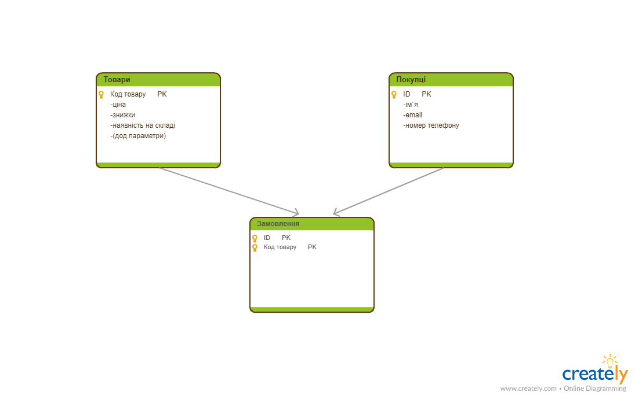

### Модель предметної області

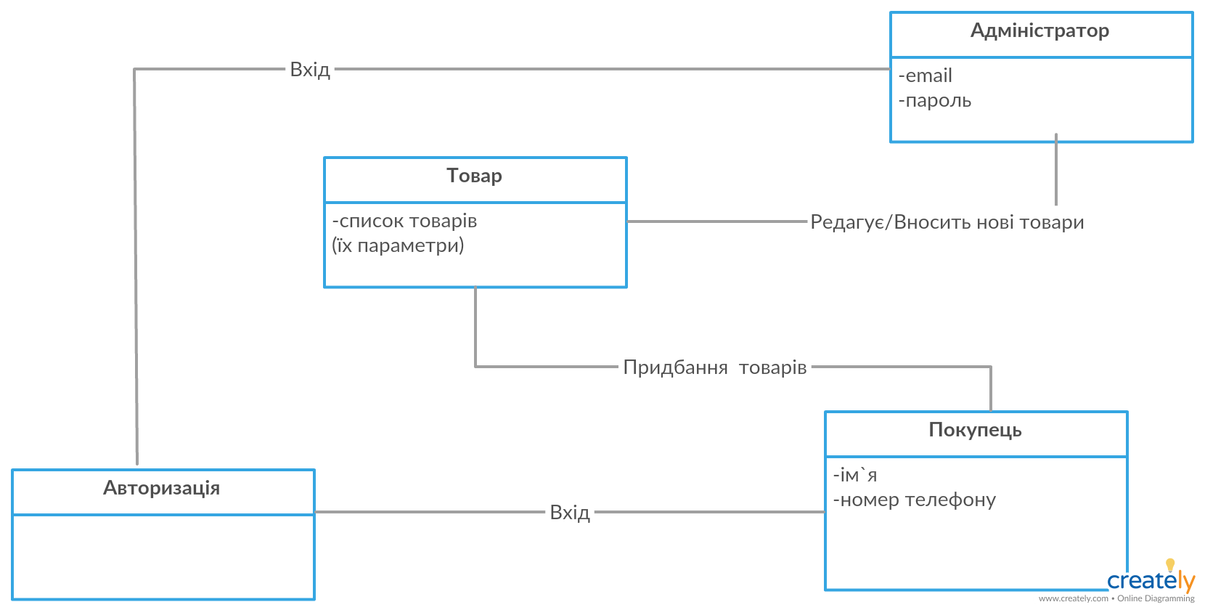

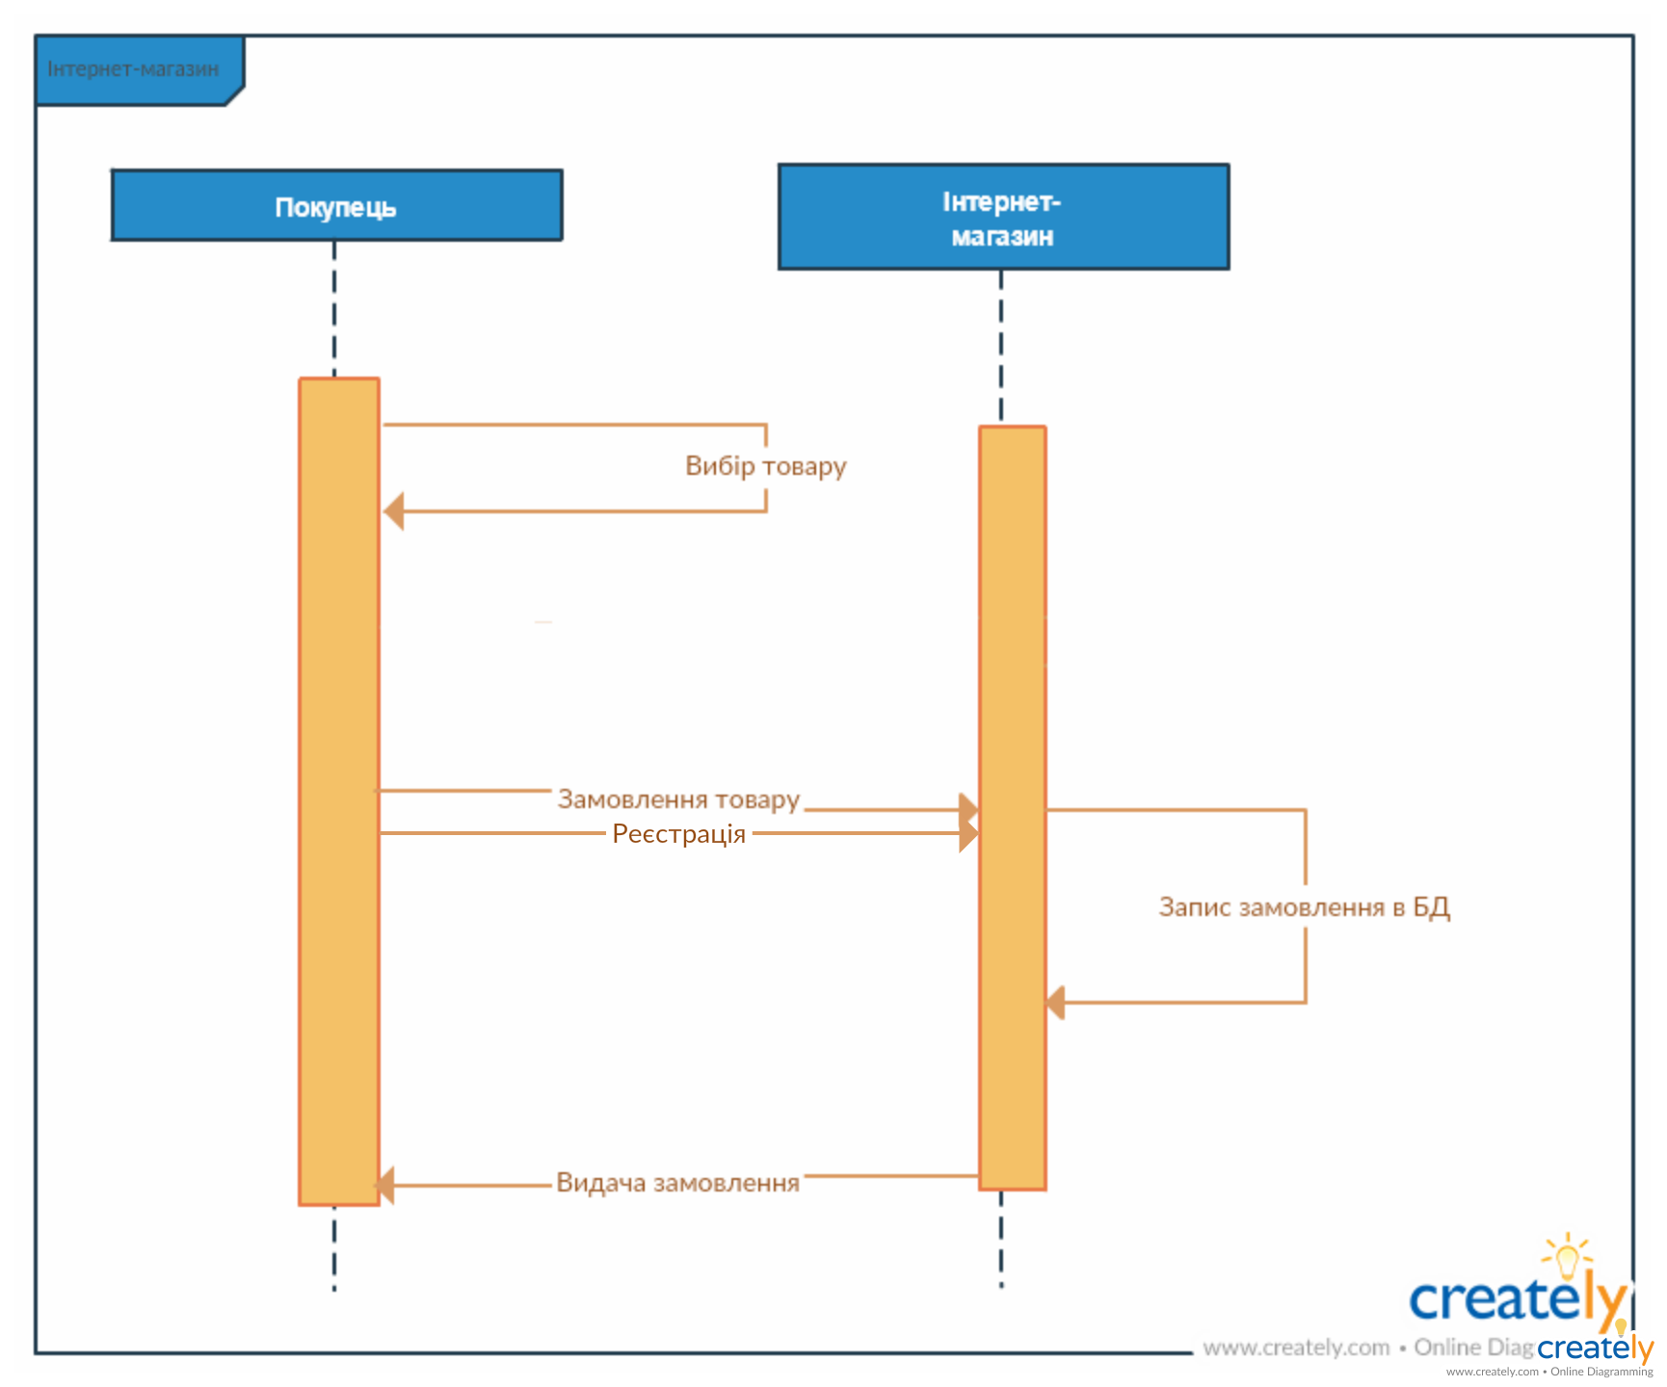

### Модель проектування

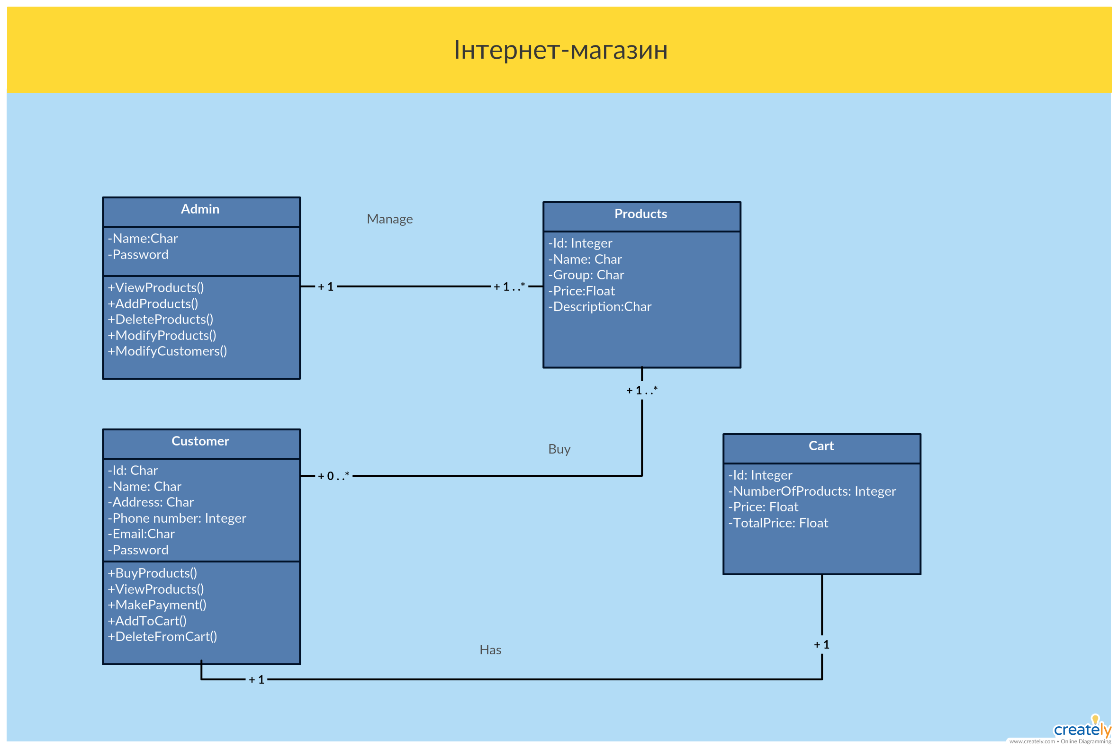

# Засоби розробки

Побудова сайту відбувалась за допомогою фреймворку Django.

Для роботи з базою даних необхiдно встановити пакет sqlite.Однак при встановленні Python ми використали версію з уже вбудованим пакетом SQlite.Пiд час роботи був використаний браузер Google Chrome. Був вибраний саме цей браузер, бо вiн має ряд переваг, якi зробили комфортнiшою роботу з сайтом. Iншими використаними готовими засобами є HTML, CSS, JavaScript, JQuery,технологія AJAX.

# Вимоги до обладнання

Робота була виконана на апаратному засобi з наступною конфiгурацiєю:

1. Оперативна пам’ять: 4 Гб
2. Процесори: 4
3. Жорсткий диск: 824 Гб
4. Операцiйна система: Windows 10

# Код проекту

ORDERS

Admin.py

**from** django.contrib **import** admin  
**from** .models **import** *  
  
  
**class** ProductInOrderInline(admin.TabularInline):  
 model = ProductInOrder  
 extra = 0  
  
  
**class** StatusAdmin (admin.ModelAdmin):  
 list_display = [field.name **for** field **in** Status._meta.fields]  
  
 **class** Meta:  
 model = Status  
  
admin.site.register(Status, StatusAdmin)  
  
  
**class** OrderAdmin (admin.ModelAdmin):  
 list_display = [field.name **for** field **in** Order._meta.fields]  
 inlines = [ProductInOrderInline]  
  
 **class** Meta:  
 model = Order  
  
admin.site.register(Order, OrderAdmin)  
  
  
**class** ProductInOrderAdmin (admin.ModelAdmin):  
 list_display = [field.name **for** field **in** ProductInOrder._meta.fields]  
  
 **class** Meta:  
 model = ProductInOrder  
  
admin.site.register(ProductInOrder, ProductInOrderAdmin)

context_processors.py

**from** .models **import** ProductInBasket  
  
**def** getting_basket_info(request):  
 session_key = request.session.session_key  
 **if not** session_key:  
 request.session.cycle_key()  
  
 products_in_basket = ProductInBasket.objects.filter(session_key=session_key, is_active=True,order__isnull=True)  
 products_total_numberofprod = products_in_basket.count()  
  
 **return** locals()

models.py

**from** django.db **import** models  
**from** products.models **import** Product  
**from** django.db.models.signals **import** post_save  
**from** django.contrib.auth.models **import** User  
  
  
**class** Status(models.Model):  
 name = models.CharField(max_length=24, blank=True, null=True, default=None)  
 is_active = models.BooleanField(default=True)  
 created = models.DateTimeField(auto_now_add=True, auto_now=False)  
 updated = models.DateTimeField(auto_now_add=False, auto_now=True)  
  
 **def** __str__(self):  
 **return "Статус %s"** % self.name  
  
 **class** Meta:  
 verbose_name = **'Статус замовлення'** verbose_name_plural = **'Статуси замолення'  
  
  
class** Order(models.Model):  
 user = models.ForeignKey(User, blank=True, null=True, default=None)  
 total_price = models.DecimalField(max_digits=20, decimal_places=2, default=0)*#total price for all products in order* customer_name = models.CharField(max_length=64, blank=True, null=True, default=None)  
 customer_phone = models.CharField(max_length=48, blank=True, null=True, default=None)  
 customer_address = models.CharField(max_length=128, blank=True, null=True, default=None)  
 status = models.ForeignKey(Status)  
 created = models.DateTimeField(auto_now_add=True, auto_now=False)  
 updated = models.DateTimeField(auto_now_add=False, auto_now=True)  
  
 **def** __str__(self):  
 **return "Замовлення %s %s"** % (self.id, self.status.name)  
  
 **class** Meta:  
 verbose_name = **'Замовлення'** verbose_name_plural = **'Замовлення'  
  
 def** save(self, *args, **kwargs):  
  
 super(Order, self).save(*args, **kwargs)  
  
  
**class** ProductInOrder(models.Model):  
 order = models.ForeignKey(Order, blank=True, null=True, default=None)  
 numberofprod=models.IntegerField(default=1)  
 product = models.ForeignKey(Product, blank=True, null=True, default=None)  
 price_per_item = models.DecimalField(max_digits=20, decimal_places=2, default=0)  
 total_price = models.DecimalField(max_digits=20, decimal_places=2, default=0)*#price*numberofprod* is_active = models.BooleanField(default=True)  
 created = models.DateTimeField(auto_now_add=True, auto_now=False)  
 updated = models.DateTimeField(auto_now_add=False, auto_now=True)  
  
 **def** __str__(self):  
 **return "%s"** % self.product.name  
  
 **class** Meta:  
 verbose_name = **'Товар в замовленні'** verbose_name_plural = **'Товари в замовленні'  
  
  
 def** save(self, *args, **kwargs):  
 price_per_item = self.product.price  
 self.price_per_item = price_per_item  
 self.total_price = int(self.numberofprod) * price_per_item  
  
 super(ProductInOrder, self).save(*args, **kwargs)  
  
  
  
**def** product_in_order_post_save(sender, instance, created, **kwargs):  
 order = instance.order  
 all_products_in_order = ProductInOrder.objects.filter(order=order, is_active=True)  
  
 order_total_price = 0  
 **for** item **in** all_products_in_order:  
 order_total_price += item.total_price  
  
 instance.order.total_price = order_total_price  
 instance.order.save(force_update=True)  
  
  
post_save.connect(product_in_order_post_save, sender=ProductInOrder)  
  
  
**class** ProductInBasket(models.Model):  
 session_key = models.CharField(max_length=128, blank=True, null=True, default=None)  
 order = models.ForeignKey(Order, blank=True, null=True, default=None)  
 product = models.ForeignKey(Product, blank=True, null=True, default=None)  
 numberofprod = models.IntegerField(default=1)  
 price_per_item = models.DecimalField(max_digits=20, decimal_places=2, default=0)  
 total_price = models.DecimalField(max_digits=20, decimal_places=2, default=0)*#price*numberofprod* is_active = models.BooleanField(default=True)  
 created = models.DateTimeField(auto_now_add=True, auto_now=False)  
 updated = models.DateTimeField(auto_now_add=False, auto_now=True)  
  
 **def** __str__(self):  
 **return "%s"** % self.product.name  
  
 **class** Meta:  
 verbose_name = **'Товар в корзині'** verbose_name_plural = **'Товари в корзині'  
  
 def** save(self, *args, **kwargs):  
 price_per_item = self.product.price  
 self.price_per_item = price_per_item  
 self.total_price = price_per_item * int(self.numberofprod)  
  
 super(ProductInBasket, self).save(*args, **kwargs)

urls.py

**from** django.conf.urls **import** url, include  
**from** django.contrib **import** admin  
**from** orders **import** views  
  
urlpatterns = [  
 url(**r'^basket_adding/$'**, views.basket_adding, name=**'basket_adding'**),  
 url(**r'^checkout/$'**, views.checkout, name=**'checkout'**),  
]

views.py

**from** .models **import** ProductInBasket  
**from** django.shortcuts **import** render  
**from** django.http **import** JsonResponse, HttpResponse, HttpResponseRedirect  
**from** .models **import** *  
**from** forms **import** CheckoutContactForm  
**from** django.contrib.auth.models **import** User  
  
  
**def** basket_adding(request):  
 return_dict = dict()  
 session_key = request.session.session_key  
 **print** (request.POST)  
 data = request.POST  
 product_id = data.get(**"product_id"**)  
 numberofprod = data.get(**"numberofprod"**)  
 is_delete = data.get(**"is_delete"**)  
  
 **if** is_delete == **'true'**:  
 ProductInBasket.objects.filter(id=product_id).update(is_active=False)  
 **else**:  
 new_product, created = ProductInBasket.objects.get_or_create(session_key=session_key, product_id=product_id,  
 is_active=True, defaults={**"numberofprod"**: numberofprod})  
 **if not** created:  
 **print** (**"not created"**)  
 new_product.numberofprod += int(numberofprod)  
 new_product.save(force_update=True)  
  
 *#common code for 2 cases* products_in_basket = ProductInBasket.objects.filter(session_key=session_key, is_active=True)  
 products_total_numberofprod = products_in_basket.count()  
 return_dict[**"products_total_numberofprod"**] = products_total_numberofprod  
  
 return_dict[**"products"**] = list()  
  
 **for** item **in** products_in_basket:  
 product_dict = dict()  
 product_dict[**"id"**] = item.id  
 product_dict[**"name"**] = item.product.name  
 product_dict[**"price_per_item"**] = item.price_per_item  
 product_dict[**"numberofprod"**] = item.numberofprod  
 return_dict[**"products"**].append(product_dict)  
  
 **return** JsonResponse(return_dict)  
  
  
**def** checkout(request):  
 session_key = request.session.session_key  
 products_in_basket = ProductInBasket.objects.filter(session_key=session_key, is_active=True, order__isnull=True)  
 **print** (products_in_basket)  
 **for** item **in** products_in_basket:  
 **print**(item.order)  
  
  
 form = CheckoutContactForm(request.POST **or** None)  
 **if** request.POST:  
 **print**(request.POST)  
 **if** form.is_valid():  
 **print**(**"yes"**)  
 data = request.POST  
 name = data.get(**"name"**, **"3423453"**)  
 phone = data[**"phone"**]  
 user, created = User.objects.get_or_create(username=phone, defaults={**"first_name"**: name})  
  
 order = Order.objects.create(user=user, customer_name=name, customer_phone=phone, status_id=2)  
  
 **for** name, value **in** data.items():  
 **if** name.startswith(**"product_in_basket_"**):  
 product_in_basket_id = name.split(**"product_in_basket_"**)[1]  
 product_in_basket = ProductInBasket.objects.get(id=product_in_basket_id)  
 **print**(type(value))  
  
 product_in_basket.numberofprod = value  
 product_in_basket.order = order  
 product_in_basket.save(force_update=True)  
  
 ProductInOrder.objects.create(product=product_in_basket.product, numberofprod = product_in_basket.numberofprod,  
 price_per_item=product_in_basket.price_per_item,  
 total_price = product_in_basket.total_price,  
 order=order)  
  
 **return** HttpResponseRedirect(request.META[**'HTTP_REFERER'**])  
 **else**:  
 **print**(**"no"**)  
 **return** render(request, **'orders/checkout.html'**, locals())

PRODUCTS

Models.py

**from** django.db **import** models  
  
**class** ProductCategory(models.Model):  
 name = models.CharField(max_length=64, blank=True, null=True, default=None)  
 is_active = models.BooleanField(default=True)  
  
 **def** __str__(self):  
 **return "%s"** % self.name  
  
 **class** Meta:  
 verbose_name = **'Категорія товару'** verbose_name_plural = **'Категорія товарів'  
  
  
  
  
class** Product(models.Model):  
 name = models.CharField(max_length=64, blank=True, null=True, default=None)  
 price = models.DecimalField(max_digits=20, decimal_places=2, default=0)  
 discount = models.IntegerField(default=0)  
 category = models.ForeignKey(ProductCategory, blank=True, null=True, default=None)  
 short_description = models.TextField(blank=True, null=True, default=None)  
 description = models.TextField(blank=True, null=True, default=None)  
 is_active = models.BooleanField(default=True)  
 created = models.DateTimeField(auto_now_add=True, auto_now=False)  
 updated = models.DateTimeField(auto_now_add=False, auto_now=True)  
  
 **def** __str__(self):  
 **return "%s, %s"** % (self.price, self.name)  
  
 **class** Meta:  
 verbose_name = **'Товар'** verbose_name_plural = **'Товари'  
  
  
class** ProductImage(models.Model):  
 product = models.ForeignKey(Product, blank=True, null=True, default=None)  
 image = models.ImageField(upload_to=**'products_images/'**)  
 is_main = models.BooleanField(default=False)  
 is_active = models.BooleanField(default=True)  
 created = models.DateTimeField(auto_now_add=True, auto_now=False)  
 updated = models.DateTimeField(auto_now_add=False, auto_now=True)  
  
 **def** __str__(self):  
 **return "%s"** % self.id  
  
 **class** Meta:  
 verbose_name = **'Фотографія'** verbose_name_plural = **'Фотографії'**

urls.py

**from** django.conf.urls **import** url, include  
**from** django.contrib **import** admin  
**from** products **import** views  
  
urlpatterns = [  
 *#url(r'^start/$', views.start, name='start'),* url(**r'^product/(?P<product_id>\w+)/$'**, views.product, name=**'product'**),  
]

views.py

**from** django.shortcuts **import** render  
**from** products.models **import** *  
  
  
  
**def** product(request, product_id):  
 product = Product.objects.get(id=product_id)  
 session_key = request.session.session_key  
 **if not** session_key:  
 request.session.cycle_key()  
  
 **print**(request.session.session_key)  
  
 **return** render(request, **'products/product.html'**, locals())

START

urls.py

**from** django.conf.urls **import** url, include  
**from** django.contrib **import** admin  
**from** start **import** views  
  
urlpatterns = [  
 url(**r'^$'**, views.home, name=**'home'**),  
]

views.py

**from** django.shortcuts **import** render  
**from** products.models **import** *  
  
  
**def** home(request):  
 products_images = ProductImage.objects.filter(is_active=True, is_main=True, product__is_active=True)  
 products_images_mens = products_images.filter(product__category__id=1)  
 products_images_womans = products_images.filter(product__category__id=2)  
 **return** render(request, **'start/home.html'**, locals())

scripts.js

**$**(**document**).ready(**function**(){  
 **var** form = **$**(**'#form_buying_product'**);  
 **console**.log(form);  
  
  
 **function** *basketUpdating*(product_id, numberofprod, is_delete){  
 **var** data = {};  
 data.**product_id** = product_id;  
 data.**numberofprod** = numberofprod;  
 **var** csrf_token = **$**(**'#form_buying_product [name="csrfmiddlewaretoken"]'**).val();  
 data[**"csrfmiddlewaretoken"**] = csrf_token;  
  
 **if** (is_delete){  
 data[**"is_delete"**] = **true**;  
 }  
  
 **var** url = form.attr(**"action"**);  
  
 **console**.log(data)  
 **$**.**ajax**({  
 **url**: url,  
 **type**: **'POST'**,  
 **data**: data,  
 **cache**: **true**,  
 success: **function** (data) {  
 **console**.log(**"OK"**);  
 **console**.log(data.products_total_numberofprod);  
 **if** (data.products_total_numberofprod || data.products_total_numberofprod == 0){  
 **$**(**'#basket_total_numberofprod'**).text(**"("**+data.products_total_numberofprod+**")"**);  
 **console**.log(data.products);  
 **$**(**'.basket-items ul'**).**html**(**""**);  
 **$**.each(data.products, **function**(k, v){  
 **$**(**'.basket-items ul'**).append(**'<li>'**+ v.**name**+**', '** + v.**numberofprod** + **'шт. '** + **'по '** + v.price_per_item + **'грн '** +  
 **'<a class="delete-item" href="" data-product_id="'**+v.**id**+**'">x</a>'**+  
 **'</li>'**);  
 });  
 }  
  
 },  
 error: **function**(){  
 **console**.log(**"error"**)  
 }  
 })  
  
 }  
  
 form.on(**'submit'**, **function**(e){  
 e.preventDefault();  
 **console**.log(**'123'**);  
 **var** numberofprod = **$**(**'#number'**).val();  
 **console**.log(numberofprod);  
 **var** submit_btn = **$**(**'#submit_btn'**);  
 **var** product_id = submit_btn.data(**"product_id"**);  
 **var** name = submit_btn.data(**"name"**);  
 **var** price = submit_btn.data(**"price"**);  
 **console**.log(product_id );  
 **console**.log(name);  
  
 *basketUpdating*(product_id, numberofprod, **is_delete**=**false**)  
  
 });  
  
 **function** *showingBasket*(){  
 **$**(**'.basket-items'**).removeClass(**'hidden'**);  
 };  
**$**(**'.basket-container'**).mouseover(**function**(){  
 *showingBasket*();  
  
 });  
  
**$**(**document**).on(**'click'**, **'.delete-item'**, **function**(e){  
 e.preventDefault();  
 **product_id** = **$**(**this**).data(**"product_id"**)  
 **numberofprod** = 0;  
 *basketUpdating*(**product_id**, **numberofprod**, **is_delete**=**true**)  
 })  
  
  
  
 **function** *calculatingBasketAmount*(){  
 **var** total_order_amount = 0;  
 **$**(**'.total-product-in-basket-amount'**).each(**function**() {  
 total_order_amount = total_order_amount + parseFloat(**$**(**this**).text());  
 });  
 **console**.log(total_order_amount);  
 **$**(**'#total_order_amount'**).text(total_order_amount.toFixed(2));  
 };  
  
 **$**(**document**).on(**'change'**, **".product-in-basket-numberofprod"**, **function**(){  
 **var** current_numberofprod = **$**(**this**).val();  
 **console**.log(current_numberofprod);  
  
 **var** current_tr = **$**(**this**).closest(**'tr'**);  
 **var** current_price = parseFloat(current_tr.**find**(**'.product-price'**).text()).toFixed(2);  
 **console**.log(current_price);  
 **var** total_amount = parseFloat(current_numberofprod*current_price).toFixed(2);  
 **console**.log(total_amount);  
 current_tr.**find**(**'.total-product-in-basket-amount'**).text(total_amount);  
  
 *calculatingBasketAmount*();  
 });  
  
  
 *calculatingBasketAmount*();  
  
});

# Шаблони

Checkout.html

{% **extends 'base.html'** %}  
{% **load static** %}  
  
  
{% **block content** %}  
 <**div class="container"**>  
 <**div class="row"**>  
 {% **if products_in_basket** %}  
 <**div class="col-lg-8 col-lg-offset-2"**>  
 <**h3 class="text-center"**>Товари в корзині</**h3**>  
*{# <h5 class="text-center">Загальна вартість: {{ request.session.basket.total_amount }} грн </h5>#}  
{# {{ request.session.basket.products }}#}* <**form class="form-horizontal" method="post"**>{% **csrf_token** %}  
  
 <**div class="form-group"**>  
 <**div class="col-lg-4"**>  
 <**label**>Ім'я</**label**>  
 <**span class="form-error"**>{{ **form**.**name**.**errors** }}</**span**>  
 <**input placeholder="" type="text" name="**{{ **form**.**name**.**html_name** }}**" class="form-control"  
 value="**{{ **request**.**POST**.**name** }}**"** >  
 </**div**>  
 </**div**>  
  
 <**div class="form-group"**>  
 <**div class="col-lg-4"**>  
 <**label**>Телефон</**label**>  
 <**span class="form-error"**>{{ **form**.**phone**.**errors** }}</**span**>  
 <**input type="tel" placeholder="(999) 999-99-99" pattern="\([0-9]{3}\)\s[0-9]{3}-[0-9]{2}-[0-9]{2}" name="**{{ **form**.**phone**.**html_name** }}**" class="form-control"  
 value="**{{ **request**.**POST**.**phone** }}**"** >  
 </**div**>  
 </**div**>  
  
  
 <**table class="table text-center"**>  
 <**thead**>  
 <**tr**>  
 <**th**>Назва</**th**>  
 <**th**>Кількість</**th**>  
 <**th**>Ціна за одиницю</**th**>  
 <**th**>Загальна ціна</**th**>  
 </**tr**>  
 </**thead**>  
 <**tbody**>  
 {% **for product_in_basket in products_in_basket** %}  
 <**tr**>  
 <**td**>  
 {{ **product_in_basket**.**product**.**name** }}  
 </**td**>  
 <**td**>  
 <**input value="**{{ **product_in_basket**.**numberofprod** }}**" type="number"  
 class="product-in-basket-numberofprod" name="product_in_basket_**{{ **product_in_basket**.**id** }}**"**>  
 </**td**>  
 <**td**>  
 <**span class="product-price"**>  
 {{ **product_in_basket**.**price_per_item**}}  
 </**span**>  
 </**td**>  
 <**td**>  
 <**span class="total-product-in-basket-amount"**>  
 {{ **product_in_basket**.**total_price** }}  
 </**span**>  
 </**td**>  
 </**tr**>  
 {% **endfor** %}  
 </**tbody**>  
 </**table**>  
  
 <**div class="text-right"**>  
 <**b**>Сума замовлення:</**b**> <**span id="total_order_amount"**></**span**>  
 </**div**>  
  
 <**hr**>  
  
 <**div class="text-right"**>  
 <**button type="submit" class="btn btn-primary btn-lg"**>Замовити</**button**>  
 </**div**>  
  
 </**form**>  
  
 </**div**>  
 {% **else** %}  
 <**h3 class="text-center"**>Ваша корзина порожня</**h3**>  
 {% **endif** %}  
  
 </**div**>  
 </**div**>  
{% **endblock** %}

Home.html

{% **extends 'base.html'** %}  
{% **load static** %}  
  
  
{% **block content** %}  
 <**div class="section-top"**>  
 <**img src="**{% **static 'img/1nb.jpg'** %}**" class="img-responsive"**>  
 </**div**>  
 <**div class="section section1"**>  
 <**div class="container"**>  
 <**div class="row"**>  
 <**div class="col-lg-12"**>  
 <**h1 class="text-center"**>  
 Нові надходження  
 </**h1**>  
 </**div**>  
 {% **for product_image in products_images** %}  
 {% **include 'start/product_item.html'** %}  
  
 {% **endfor** %}  
  
  
 </**div**>  
 </**div**>  
  
 </**div**>  
  
 <**div class="section section2 mens-container"**>  
 <**div class="container"**>  
 <**div class="row"**>  
 <**div class="col-lg-12"**>  
 <**h1 class="text-center"**>  
 Чоловічі кросівки  
 </**h1**>  
 </**div**>  
 {% **for product_image in products_images_mens** %}  
 {% **include 'start/product_item.html'** %}  
 {% **endfor** %}  
  
  
 </**div**>  
 </**div**>  
  
  
 </**div**>  
 <**div class="section section3 womans-container"**>  
 <**div class="container"**>  
 <**div class="row"**>  
 <**div class="col-lg-12"**>  
 <**h1 class="text-center"**>  
 Жіночі кросівки  
 </**h1**>  
 </**div**>  
 {% **for product_image in products_images_womans** %}  
 {% **include 'start/product_item.html'** %}  
 {% **endfor** %}  
  
 </**div**>  
 </**div**>  
 </**div**>  
  
<**script src="**{% **static 'js/scripts.js'** %}**"**></**script**>  
  
{% **endblock** %}

Product_item.html

<**div class="col-lg-3"**>  
 <**div class="product-item"**>  
 <**div**>  
 <**a href="**{% **url 'product' product_image**.**product**.**id** %}**"**>  
 <**img src="**{{ **product_image**.**image**.**url** }}**" class="img-responsive"**>  
 </**a**>  
 </**div**>  
  
 {% **if product_image**.**product**.**discount** %}  
 <**div class="discount-container"**>  
 <**span**>{{ **product_image**.**product**.**discount** }}%</**span**>  
 </**div**>  
 {% **endif** %}  
  
 <**h4**>{{ **product_image**.**product**.**name** }}</**h4**>  
 <**p**>  
 {{ **product_image**.**product**.**description**|**truncatechars_html**:70 }}  
 </**p**>  
 <**div**>  
 {{ **product_image**.**product**.**price** }} UAH  
 </**div**>  
 <**div class="add-to-card-btn"**>  
 <**button class="btn btn-warning"**>  
 <**a id="btndb" href="**{% **url 'product' product_image**.**product**.**id** %}**"**>Переглянути</**a**>  
 </**button**>  
 </**div**>  
 </**div**>  
</**div**>